Dbamy o przyrodę
Temat dnia: Lis i lornetka.
Cele główne:
- rozwijanie mowy;
- kształtowanie postawy proekologicznej;
- rozwijanie sprawności fizycznej.
Cele operacyjne: Dziecko:
- wypowiada się zdaniami rozwiniętymi;
- dba o przyrodę;
- aktywnie uczestniczy w ćwiczeniach gimnastycznych.

- Rozmowa na temat wpływu zatrutego środowiska na rośliny, zwierzęta, ludzi.
Rodzic pokazuje obrazki (np. ścieki z fabryki spływające do rzeki) i pyta:
- Co się stanie z rybami z tej rzeki?
- Co się stanie, jeżeli rybak złowi te ryby i je potem spożyje po usmażeniu?
- Kto tutaj jest trucicielem?
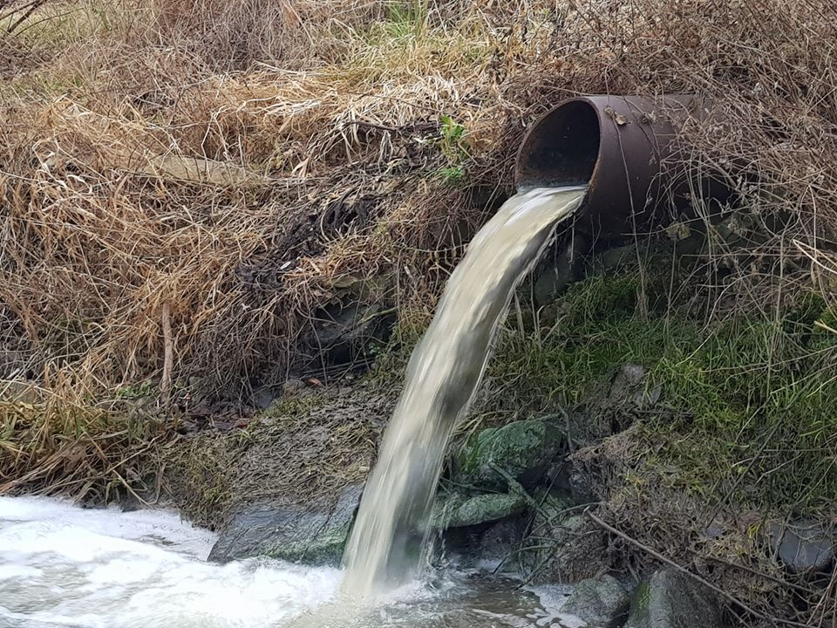
Obrazek przedstawiający ścieki

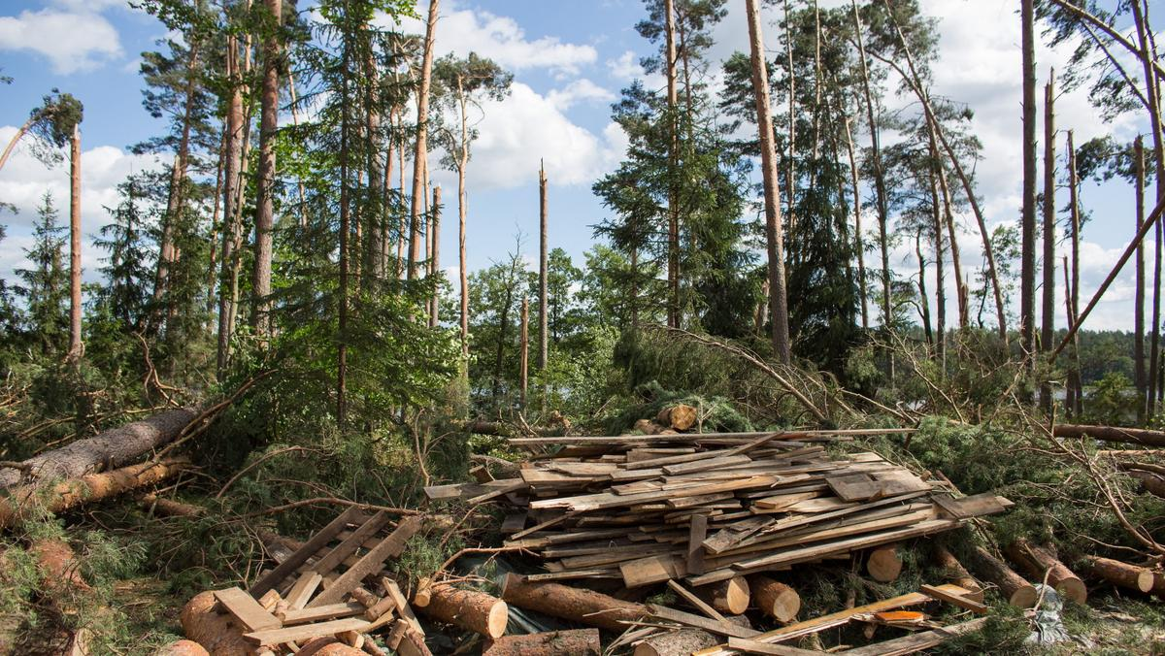
Zniszczony las
- Co się stało z lasem?
- Co się stało ze zwierzętami, dla których był domem?
- Kto tu zawinił?

Kominy dużego zakładu
- Jak można przeciwdziałać skutkom zanieczyszczenia otaczającej nas przyrody?
2. Przypomnienie przez dziecko jak należy zachowywać się w lesie.
- Dlaczego należy się tak zachowywać?
3. Ćwiczenia oddechowe „Las pachnie żywicą”.
Dziecko naprzeciw otwartego okna. Wykonuje długi wdech nosem, a następnie wydech powietrza ustami.
(Warunkiem tego ćwiczenia jest to, że pod oknem rosną drzewa, krzewy, a nie przebiega ulica).
4. Słuchanie opowiadania Agaty Widzowskiej „Lis i lornetka”. 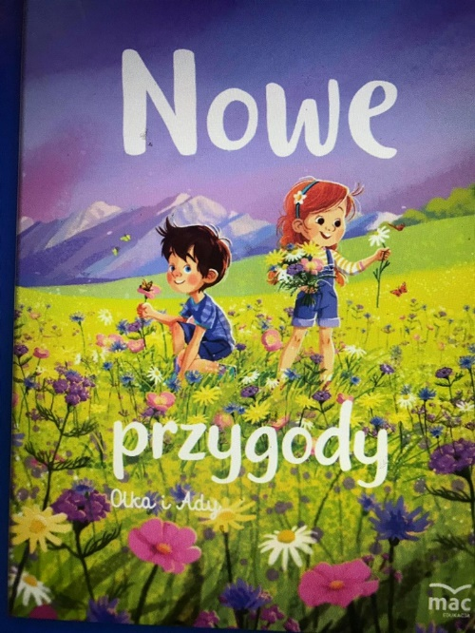
Rodzic czyta, a Dziecko ogląda ilustracje z Książeczki z ilustracjami, którą Dzieci miały na półkach w szkole. Książeczka dostępna jest również na https://flipbooki.mac.pl/
Można również wysłuchać opowiadania tutaj: https://www.youtube.com/watch?v=w3-VKVvJGzI
Przedszkolaki bardzo lubią wycieczki. Odwiedziły już zoo, ogród botaniczny i Muzeum Lalek. Tym razem grupa Ady wybrała się do lasu na lekcję przyrody, bo nauka w terenie jest znacznie ciekawsza niż zwykłe opowieści. Dzieci koniecznie chciały obejrzeć paśniki dla zwierząt. W świecie zwierząt nastąpiło wielkie poruszenie. – Schowajcie się! – krzyknął płochliwy zając. – Idą tu małe człowieki! – Nie mówi się człowieki, tylko ludzie – poprawiła go łania, spokojnie przeżuwając młode pędy drzew iglastych. – Na pewno zaatakują kijkami nasze mrowiska! – pisnęły przerażone mrówki. – Kiedyś wielki dwunożny człowiek podeptał nasze całe królestwo! – Pobiegnę wywęszyć, jakie mają zamiary – oznajmił lis i ruszył przed siebie, wymachując puszystą kitą. – Boimy się hałasu – pisnęły zajączki, tuląc się do uszatej mamy.
– Tydzień temu ludzkie istoty zostawiły w lesie pełno śmieci: puszki, sreberka po czekoladzie i butelki! – krzyknął oburzony borsuk. – Chyba nie wiedzą, że kiedy słońce rozgrzeje zbyt mocno szklaną butelkę, to może wywołać pożar lasu! – To straszne! – oburzyła się wiewiórka. – Zaraz przygotuję pociski z orzechów i będę nimi rzucać. Pac! Pac! W tej samej chwili zza drzew wyłonił się jeleń i dostojnym krokiem zbliżył się do paśnika.

– Witam państwa – przywitał się. – Słyszałem, że boicie się ludzi. Powiem wam, że bać się należy myśliwych, którzy mają strzelby, ale nie ludzkich dzieci, bo one mają dobre serca. – Tiuu, tiuu! My znamy te maluchy! – odezwały się ptaki. – Zimą sypią dla nas ziarenka i szykują słoninkę w karmnikach, żebyśmy nie zamarzły z głodu. Nadbiegł zziajany lis i, łapiąc oddech, wysapał: – Kochani, nie ma się czego bać! Te człowieki to bardzo miłe stworzenia. – Nie mówi się człowieki, tylko ludzie – po raz drugi odezwała się łania. – No dobrze, ludzie. Duże stworzenie w spódnicy mówiło do nich „moje kochane przedszkolaki” czy jakoś tak… Urządzili sobie piknik na polanie, a potem posprzątali wszystkie śmieci. Na trawie nie został ani jeden papierek po kanapkach, ciastkach i cukierkach. Wszystkie butelki po sokach i pudełeczka po jogurtach wyrzuciły na parkingu do wielkiego kosza na śmieci. – A nie krzyczały? – szepnęły wciąż wystraszone zajączki. – Ależ skąd! One dobrze wiedziały, że w lesie trzeba być cicho, żeby nas nie płoszyć. – O! To znaczy, że szanują nas i las – powiedziała do rymu pani zającowa. – Szanować las najwyższy czas! – odpowiedziały chórem zwierzęta. Tego dnia dzieci wróciły z wycieczki bardzo zadowolone. Nauczycielka pochwaliła wszystkie za to, że w lesie zachowywały się tak, jak należy: nie hałasowały, nie niszczyły mrowisk i norek, nie zrywały żadnych roślin bez zgody pani i pięknie posprzątały po zakończonym pikniku. – A może narysujecie to, co najbardziej zapamiętaliście z dzisiejszej wycieczki? Zrobimy wystawę o lesie. – Tak! Chcemy! – Ja namaluję wiewiórkę – ucieszyła się Zuzia. – I ptaszki.
– A ja narysuję mech – postanowił Jacek. Pani rozdała dzieciom kartki, kredki i farby. Sama też postanowiła coś namalować. Powstały prawdziwe dzieła sztuki: drzewa iglaste oświetlone słońcem, wiewiórka, ślady kopytek, zielona polana i ptaszki na gałęziach. Jacek namalował czarną plamę i oznajmił wszystkim, że to jest nora niedźwiedzia. Ada narysowała lisa trzymającego w łapkach jakiś dziwny przedmiot. – Co to jest? – zapytała Kasia.
– To jest lis – odpowiedziała Ada, chociaż uznała, że bardziej przypomina psa niż lisa. – A co on trzyma?
– Lornetkę – odpowiedziała Ada.
– Lornetkę? Przecież lisy nie używają lornetek – stwierdził Piotrek. – Nie widziałem tam żadnego lisa.
– A ja widziałam – odparła Ada. – Cały czas nas podglądał!
– Naprawdę?
– Naprawdę. Ciągle nas obserwował, a zza drzewa wystawała jego ruda kita.
– To dlaczego nam nie powiedziałaś?
– Nie chciałam go spłoszyć. Widocznie sprawdzał, czy umiemy się dobrze zachować w lesie.

– Pewnie, że umiemy! – stwierdził Piotrek.
Nauczycielka zebrała wszystkie obrazki i przyczepiła je do specjalnej tablicy.
– Jaki tytuł nadamy naszej wystawie? – zapytała dzieci.
Było wiele propozycji, ale najbardziej spodobał się wszystkim pomysł Ady: „Czas szanować las”.
Jednak największe zdziwienie wywołał rysunek nauczycielki.
– Dlaczego pani powiesiła pustą kartkę? – zdziwiły się dzieci.
– Ona nie jest pusta – uśmiechnęła się tajemniczo pani.
– Przecież pani nic nie narysowała…
– Narysowałam w wyobraźni. Moj rysunek przedstawia leśną ciszę.
Oj, nasza pani zawsze nas czymś zaskoczy!

Rozmowa na temat opowiadania.

− Jak zwierzęta przyjęły obecność dzieci w lesie?
− Dlaczego zwierzęta bały się dzieci?
− Co powiedziały o dzieciach zwierzęta, które je obserwowały: jeleń, ptaki, lis?
− Co zrobiły dzieci po powrocie do przedszkola?
− Kogo narysowała Ada? Dlaczego?
− Co narysowała pani? Co przedstawiał jej rysunek?

5. Książka (zdjęcie powyżej) str. 66-69.
Dziecko czyta głośno teksty umieszczone pod ilustracjami do opowiadania.
6. Zabawa w leśne echo.
Rodzic wyklaskuje lub wytupuje dowolne rytmy, a dziecko powtarza je jak echo.
7. Rozmowa na temat zależności występujących w świecie przyrody.
- Kto jest ważniejszy w przyrodzie: rośliny czy zwierzęta?
- Czy zwierzęta mogłyby żyć gdyby nie było roślin?
8. Nauka na pamięć krótkiej rymowanki:
„ Lasy to płuca ziemi
I o nie dbamy.
Nie niszczymy ich, nie śmiecimy w nich.
Tylko w ciszy patrzymy
I głęboko…oddychamy.”
9. Rysowanie przez Dziecko tego, co kojarzy mu się z lasem. Po wykonaniu Rodzic omawia pracę z Dzieckiem.
10. Zabawy na świeżym powietrzu ( w miarę możliwości).
Zabawa „Skok, obrót i skok”.
Dziecko stoi, stopy ma złączone, rolka po papierze toaletowym leży poziomo przed nim. Wykonuje przeskoki obunóż przez rolki w przód. Przed każdym skokiem odwraca się, wstawiając się przodem do przyboru. Utrudnienie: dziecko wykonuje przeskoki obunóż przez rolki w przód i w tył.
11. Mandala matematyczna.(załącznik)
Dziecko dodaje i odejmuje do 12. Bardzo proszę, by Dziecko starało się liczyć na konkretnych przedmiotach co ułatwi mu później etap przejścia do liczenia w pamięci.

Życzę Dzieciom przyjemniej nauki! I.Ponisz

